## RU

## Бензиновый триммер

**FX-4MS131,**

**FX-4MS142**



**Оригинальное руководство по эксплуатации**

## Бензиновый триммер/кусторез

**FX-4MS131,** **FX-4MS142**

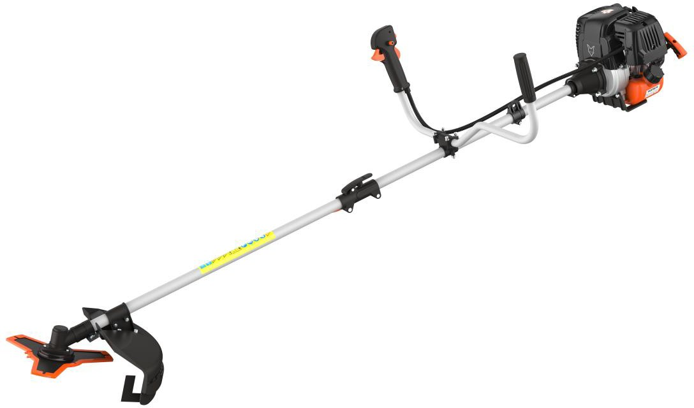

Bj2020

Ваше новое устройство было разработано и сконструировано так, чтобы отвечать высоким требованиям FUXTEC, таким как простота в эксплуатации и безопасность пользователей. Это устройство сослужит вам хорошую службу в течение многих лет при правильной эксплуатации.



**ПРЕДУПРЕЖДЕНИЕ**: чтобы снизить риск травм, пользователь должен прочитать и понять это руководство перед началом эксплуатации устройства.

**FUXTEC GMBH**

КАППШТРАССЕ 69, 71083 ХЕРРЕНБЕРГ, ГЕРМАНИЯ

### ОГЛАВЛЕНИЕ

1. Технические данные 4
2. Символы на устройстве 5
3. Общие указания по технике безопасности 8
4. Инструкции для комплектующих деталей 9
5. Обзор компонентов 13
6. Монтаж мотокосы 15
7. Холодный запуск устройства 19
8. Теплый запуск устройства 20
9. Методы стрижки 21
10. Техническое обслуживание и уход 23
11. Устранение неполадок 27
12. Обслуживание клиентов 28
13. Гарантия 28
14. Инструкция по утилизации 28
15. Декларация соответствия ЕС 29

**Мы стремимся постоянно совершенствовать нашу продукцию. Поэтому технические характеристики и иллюстрации могут меняться!**

# Технические данные

|  |  |  |
| --- | --- | --- |
| Тип | **FX-4MS131** | **FX-4MS142** |
| Тип двигателя | 1E139F, с воздушным охлаждением; 4-тактный | 142F, с воздушным охлаждением; 4-тактный |
| Рабочий объём | 31см3 | 42.5 см3 |
| Максимальная выходная мощность (кВт)(в соответствии с ISO 8893) | 0.8 кВт / 6.000 мин-1 | 1.25 кВт / 6.500 мин-1 |
| Максимальная скорость двигателя | 10.000 мин-1 | 10.500 мин-1 |
| Скорость холостого хода устройства | 3.000 ±200min-1 | 3.000 ±200min-1 |
| LPA на месте оператора | 98 дБ(A) (K=3дБ) | 104 дБ(A) (K=3dB) |
| Гарантированный LWA | 113дБ (A) | 113дБ (A) |
| Максимальные значения вибрации на левой ручке | 6.090 м/с2, k=1.5 м/с2 | 8.210 м/с2, k=1.5 м/с2 |
| Максимальные значения вибрации на правой ручке | 6.789 м/с2, k=1.5 м/с2 | 8.265 м/с2, k=1.5 м/с2 |
| Максимальный диаметр кошения, лески | 440 мм, Φ2.5мм | 440 мм, Φ2.5мм |
| Направление вращения режущего устройства | против часовой стрелки (см. метку) | против часовой стрелки (см. метку) |
| Количество ручек | 2 шт. | 2 шт. |
| Сухой вес (кг) | 7,2 | 8,05 |
| Ёмкость топливного бака (мл) | 750 мл | 550 мл |
| Ёмкость масляного бака (мл) | 80 мл | 100 мл |
| Масло | 4-тактное масло (SAE30) | 4-тактное масло (SAE30) |
| Расход топлива (кг / ч) (в соответствии с ISO 8893) | 0.89 | 0.89 |
| Удельный расход топлива (г/кВт.ч) (в соответствии с ISO 8893) | 380 | 380 |
| Вес (нетто/брутто) в (кг) | 7,5 / 10,0 | 8,05 / 10,0 |



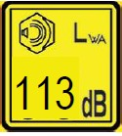

# Символы на устройстве

|  |
| --- |
| ПРЕДУПРЕЖДЕНИЕ! НЕПРАВИЛЬНАЯ ЭКСПЛУАТАЦИЯ МОЖЕТ ПРИВЕСТИ К СЕРЬЁЗНЫМ ТРАВМАМ |
| ПРОЧИТАЙТЕ И РАЗБЕРИТЕСЬ С ДАННЫМ РУКОВОДСТВОМ ПОЛЬЗОВАТЕЛЯ ПЕРЕД ИСПОЛЬЗОВАНИЕМ. |
| ВСЕГДА НАДЕВАЙТЕ ЗАЩИТУ ДЛЯ ГЛАЗ, УШЕЙ И ГОЛОВЫ |
| НАДЕВАЙТЕ ЗАЩИТУ ДЛЯ НОГ. |
| НАДЕВАЙТЕ ПЕРЧАТКИ（острый край!）. |
| ЗАПРЕЩЕНО ДОТРАГИВАТЬСЯ ДО ВРАЩАЮЩЕГОСЯ ЛЕЗВИЯ, РИСК ТРАВМЫ |
| ВСЕГДА ДЕРЖИТЕ РАССТОЯНИЕ 15 МЕТРОВ ОТ ДРУГОГО ЧЕЛОВЕКА |
| ГАРАНТИРОВАННЫЙ УРОВЕНЬ ШУМА СООТВЕТСТВУЕТ ЗАКОНОДАТЕЛЬНЫМ НОРМАМ ПО ШУМУ |
| ПРЕДУПРЕЖДЕНИЕ О РАЗЛЕТАЮЩИХСЯ ОБЪЕКТАХ |



|  |  |
| --- | --- |
| НЕ КУРИТЬ И ОТКРЫТОЕ ПЛАМЯ НА УСТРОЙСТВЕ |  |
| ПРЕДУПРЕЖДЕНИЕ: |
| ОПАСНОСТЬ ОТ ГОРЯЧИХ КОМПОНЕНТОВ |
| ВСЕГДА ВКЛЮЧАЙТЕ УСТРОЙСТВО И |
| УБЕДИТЕСЬ, ЧТО РЕЖУЩИЙ ИНСТРУМЕНТ ОСТАНОВЛЕН, |
| ПРЕЖДЕ ЧЕМ ВЫ БУДЕТЕ ОЧИЩАТЬ ЕГО, ИЗВЛЕКАТЬ НОЖ ИЛИ |
| РЕГУЛИРОВАТЬ. |
| ПРЕДУПРЕЖДЕНИЕ: |
| ВЫХЛОПНЫЕ ГАЗЫ ЭТОГО ПРОДУКТА СОДЕРЖАТ |
| ХИМИЧЕСКИЕ ВЕЩЕСТВА, ПРИВОДЯЩИЕ К РАКУ, ВРОЖДЕННЫМ ДЕФЕКТАМ |
| И К ДРУГИМ ПРОБЛЕМАМ СО ЗДОРОВЬЕМ |
| **ПРЕДУПРЕЖДЕНИЕ!** НИКОГДА НЕ ИЗМЕНЯЙТЕ УСТРОЙСТВО. |
| НЕПРАВИЛЬНОЕ ИСПОЛЬЗОВАНИЕ УСТРОЙСТВА МОЖЕТ |
| ПРИЧИНИТЬ СЕРЬЕЗНЫЕ ИЛИ СМЕРТЕЛЬНЫЕ |
| ТРАВМЫ. |
| **Перед использованием 70 мл моторного масла залить** **4 такта и каждые 10** |
| **часов проверять.** |
| **Предупреждение! Горючие материалы!** |
| Максимальная скорость вращения шпинделя (ВИНТА) (газонокосилка):6600 мин-1 |
| Максимальная скорость вращения шпинделя (ВИНТА) (косы двигателя):7100 мин-1 |
| Пожалуйста, соблюдайте инструкции по заправке |

**Не давайте другим людям использовать это устройство, так как Вы полностью ответственны за него, прочитали и поняли руководство по этому устройству и научились им управлять.**

Продолжительное использование инструмента подвергает пользователя вибрации, которая может привести к болезни большого пальца (синдром Рейно) или синдрому запястного канала. Это состояние снижает способность руки воспринимать и регулировать температуру, вызывает онемение и тепловые ощущения и может привести к повреждению нервов и кровообращения, а также омертвлению тканей. Не все факторы, приводящие к болезни Рейно, известны, но холодная погода, курение и заболевания, которые касаются кровеносных сосудов и системы кровообращения, а также сильное или длительное воздействие вибрации, считаются факторами возникновения болезни Рейно. Для снижения риска заболевания синдромом Рейно и синдромом запястного канала необходимо обратить внимание на следующее:

Надевайте перчатки и держите руки в тепле.

Делайте регулярные перерывы.

Все вышеперечисленные меры предосторожности не могут исключить риск заболевания синдромом Рейно или синдромом запястного канала. Поэтому постоянным пользователям рекомендуется внимательно следить за состоянием своих рук и пальцев. Немедленно обращайтесь к врачу, если есть какие-либо из вышеперечисленных симптомов.

Рабочий шум инструмента может повредить ваш слух.

Носите звукоизоляцию (Oropax или противошумные наушники) для защиты. Постоянным пользователям рекомендуется регулярно проверять свой слух. Будьте особенно бдительны и осторожны, если Вы носите средства защиты органов слуха, поскольку они ограничивают Вашу способность услышать предупреждения (крики, сигналы предупреждения и т. д.).

###### **ПРЕДУПРЕЖДЕНИЕ**: определенное шумовое воздействие, вызванное этим устройством, невозможно предотвратить. Перенесите шумные работы на разрешенное и определенное для этого время. Соблюдайте в случае необходимости периоды отдыха и ограничьте продолжительность работы до минимума. Для вашей личной защиты и защиты рядом находящихся людей необходимо носить подходящие средства защиты органов слуха

# Общие указания по технике безопасности

Это устройство может использоваться только для скашивания или стрижки травы, сорняков и мелкой поросли. Никогда не используйте его для других целей, так как это может привести к травме!

###### Необходимо соблюдать правильные инструкции по технике безопасности. НЕ ПОДВЕРГАЙТЕ СЕБЯ ИЛИ ДРУГИХ ОПАСНОСТИ. Следуйте этим общим инструкциям по технике безопасности.

###### Всегда носите защитные очки для глаз. Длинные волосы должны

###### быть завязаны сзади. Не носите свободную одежду или ювелирные изделия, которые могут намотаться на движущие части устройства. Всегда нужно носить безопасную, прочную, нескользящую защитную обувь. Рекомендуется, чтобы ноги были закрыты для защиты от летящих остатков во время работы.

###### Проверьте полностью всё устройство на наличие незакреплённых частей (гайки, болты, винты, и т. д.). Отремонтируйте или замените их, если это необходимо, перед использованием устройства.

###### Используйте комплектующие с приводной головкой, которые рекомендованы нашей компанией. В противном случае это может привести к серьезным травмам пользователя или окружающих людей, а также повреждению устройства.

###### Держите ручки неиспачканными маслом и топливом.

###### При резке используйте всегда правильные ручки и плечевой ремень.

###### Не курите при смешивании топлива или заполнении бака.

###### Не смешивайте топливо в замкнутом пространстве или вблизи открытого огня. Следите за достаточной вентиляцией.

###### Смешивание и хранение топливной смеси в обозначенной ёмкости, утвержденной в соответствии с местными правилами для такого использования.

###### Никогда не снимайте крышку топливного бака во время работы устройства.

###### Не эксплуатируйте устройство в замкнутом пространстве или здании.

###### Выхлопные газы содержат опасную окись углерода.

###### Не пытайтесь настроить устройство во время бега и переноски устройства. Всегда устанавливайте устройство на ровную, свободную поверхность.

###### Не используйте устройство, если оно повреждено. Никогда не снимайте защиту устройства. В противном случае это может привести к серьёзным травмам оператора или наблюдателей, а также повреждению устройства.

###### Проверьте область, которую нужно косить, и удалите все остатки, которые могут запутаться в нейлоновой режущей леске или режущем ноже. Также удалите все возможные предметы, которые устройство может разбросать при стрижке.

###### Никогда не оставляйте устройство без присмотра.

###### Не вытягивайтесь далеко вперёд. Постоянно держите безопасное положение и баланс.

###### Не позволяйте устройству работать, стоя на верёвочной лестнице или в любом другом нестабильном положении.

###### Дети не должны иметь доступа к устройству. Наблюдатели должны находиться на безопасном расстоянии от рабочей зоны, не менее 15 МЕТРОВ.

###### Держите руки и ноги далеко от нейлоновой режущей головки или металлического ножа во время рабочего процесса.

###### Не используйте устройство, если Вы устали, больны или находитесь под влиянием

###### медикаментов, наркотиков или алкоголя.

###### Используйте неповрежденную нейлоновую режущую головку. Если Вы ударяетесь о камень или любое другое препятствие, остановите устройство и проверьте нейлоновую режущую головку. Никогда не используйте неисправную или неудобную нейлоновую режущую головку.

###### Перед запуском, после отказа или удара обязательно проверьте устройство и убедитесь, что оно находится в исправном состоянии.

###### **Внимание!** Местные правила могут ограничить использование устройства.

###### Всегда держите устройство с режущим инструментом в исправном состоянии.

###### Обратите внимание, неправильное техническое обслуживание, использование несовместимых запасных частей, а также удаление или модификация предохранителей могут привести к повреждению устройства и серьёзным травмам человека, работающего с ним.

###### Хорошо закрепите устройство при транспортировке, чтобы предотвратить потерю топлива, повреждение устройства и травмы.

###### У устройств с муфтой регулярно проверяйте, чтобы режущая деталь перестала вращаться, когда двигатель работает на холостом ходу.

###### Проверяйте устройство перед каждым использованием на наличие незатянутых крепежных деталей, поврежденных деталей, на утечку топлива и т. д. Замените повреждённые детали перед использованием.

###### Необходимо делать достаточные перерывы и регулярно менять рабочее положение.

# Инструкции для комплектующих деталей

###### Не храните устройство в закрытой зоне, где пары топлива могут достать открытый огонь от водонагревателей,

###### печей и т. д. Храните устройство в хорошо проветриваемом помещении.

###### Убедитесь, что Ваш продукт оснащён только оригинальными деталями. Эти части имеются у Вашего дилера. Использование любого другого вспомогательного оборудования или запчастей может причинить травмы потребителям и повредить устройство.

###### Очистите устройство полностью, особенно топливный бак и воздушный фильтр. После использования устройства всё топливо должно быть удалено.

###### **ВАЖНО**: при заполнении топлива убедитесь, что устройство выключено и охлаждено. Никогда не заправляйтесь, когда устройство работает или горячее. Если бензин проливается, протрите его перед запуском машины.

###### Держите минимальное расстояние 15 м до других людей во время работы.

###### Когда Вы, как зритель, приближаетесь к пользователю устройства, привлеките его внимание и удостоверьтесь, что пользователь останавливает устройство. Пожалуйста, не пугайте и не отвлекайте пользователя, иначе Вы станете причиной небезопасной ситуации.

###### Никогда не прикасайтесь к нейлоновой режущей головке или металлическому ножу, когда устройство работает. Если необходимо заменить защиту или режущий инструмент, убедитесь, что устройство и режущие инструменты остановились.

###### Устройство должно быть выключено, прежде чем Вы поменяете рабочую зону

###### устройства.

###### Пожалуйста, убедитесь, что нейлоновая режущая головка не ударяется о камни или другие твёрдые предметы.

###### Пожалуйста, всегда следите за тем, чтобы винты не ослабли и устройство не перегрелось.

###### Если необходимо, производите техническое обслуживание устройства у авторизованного дилера. Если устройство неисправно, остановите работу.

###### При запуске или работе устройства никогда не прикасайтесь к горячим частям, таким как выхлоп, кабели зажигания или свеча зажигания.

###### После того, как устройство остановлено, выхлоп остаётся ещё горячим. Никогда не кладите устройство вблизи легковоспламеняющихся материалов (сухой травы, горючих газов или легковоспламеняющихся жидкостей и т. д.).

###### Обратите особое внимание на то, что при работе в дождь или сразу после дождя почва может быть скользкой.

###### Если Вы скользите или падаете на землю, немедленно отпустите рычаг управления двигателем.

###### Обратите внимание на то, чтобы не уронить устройство или не ударить его о препятствия.

11

###### Прежде чем отрегулировать или отремонтировать устройство, убедитесь, что оно остановлено и штекер свечи зажигания вынут.

###### Если Вы хотите, чтобы устройство хранилось в течение длительного времени, слейте топливо из топливного бака и карбюратора, очистите детали, поместите устройство в безопасное место и убедитесь,что устройство полностью остыло.

###### Выполняйте постоянные проверки для безопасной и эффективной работы. Для полного контроля вашего устройства, пожалуйста, обратитесь в специализированную мастерскую.

###### Держите устройство подальше от огня и искр.

###### Будьте осторожны при использовании. Существуют опасности, вызванные обратным ударом и отдачей.

###### Соблюдайте крайнюю осторожность при использовании этого устройства с режущим ножом. Обратный удар режущего ножа - это реакция, которая может произойти, когда вращающийся режущий нож попадает в предмет, который не может быть разрезан. Этот контакт заставляет режущие ножи на мгновение остановиться, а затем внезапно оттолкнуться от пораженного предмета с ускоренной силой. Эта ответная реакция может быть достаточно жёстокой, чтобы оператор потерял контроль над устройством. Обратный удар режущего ножа может произойти без предупреждения, если режущий нож сталкивается с препятствием, блокируется или застревает. Это, скорее всего, вероятно в зонах, где трудно увидеть материал, который должен быть срезан. Для лёгкой и безопасной срезки сорняков двигайтесь с правой стороны на левую. В случае неожиданного удара каким-либо предметом или деревянной палкой это поможет уменьшить ответный удар режущего ножа.

##### СТРИЖКА С ПОМОЩЬЮ РЕЖУЩЕГО ЛЕПЕСТКОВОГО НОЖА

###### Устройство оснащено металлическим 3-лепестковым ножом.

###### Металлический лепестковый нож используется для вырезания кустов и сорняков до 3/4“ в диаметре

###### используется. Использование дискового ножа с этим устройством запрещено.



Не режьте тупыми, треснувшими или поврежденными металлическими лепестковыми ножами. Перед работой проверьте площадь на наличие препятствий, таких как камни, металлические стержни или другие предметы. Если они не могут быть удалены, отметьте их расположение, чтобы избежать столкновения с ножом. Провода могут зацепиться за головку и крышку ножа

или закрутиться в воздухе.

**ОПАСНОСТЬ**

**ПРЕДУПРЕЖДЕНИЕ**



Не используйте мотокосу для вырезания деревьев.

**ОПАСНОСТЬ**

**ПРЕДУПРЕЖДЕНИЕ**



Постоянно используйте плечевой ремень. Отрегулируйте и зафиксируйте ремень и зажим для ремня на устройстве так, чтобы устройство висело на несколько см над землёй.

Головка и защитный экран должны раполагаться горизонтально

выровненными. Сместите устройство на правую сторону Вашего тела.

**ОПАСНОСТЬ**

**ПРЕДУПРЕЖДЕНИЕ**

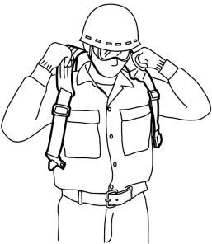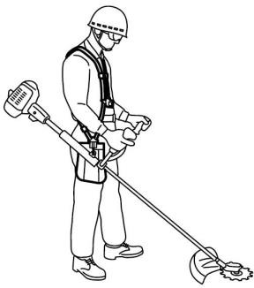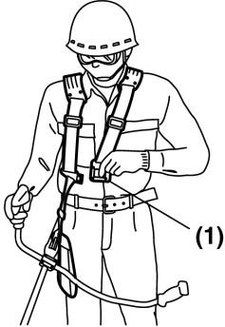



Дополнительно носите защиту для головы, глаз, лица и слуха, а также нескользкую обувь. Не носите застёжки, ювелирные изделия, или свободную, висячую одежду, которая может намотаться на устройство.

Не носите обувь с незащищенными пальцами и не работайте босиком или без защиты ног. В определенных ситуациях необходимо носить защиту для головы.

**ОПАСНОСТЬ**

**ПРЕДУПРЕЖДЕНИЕ**

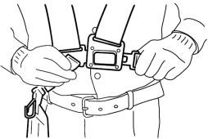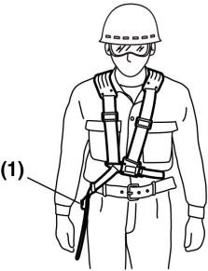

#### Плечевой ремень оснащён быстрым разъединительным устройством (см. рисунок). Вы можете быстро снять плечевой ремень, потянув за устройство быстрого расстёгивания.

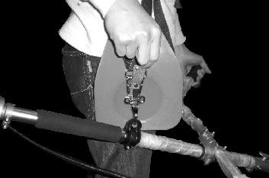

###### Внимательно прочитайте руководство. Тщательно ознакомьтесь с инструкцией и правильным использованием устройства. Усвойте, как остановить и выключить устройство. Поймите, как быстро открутить натянутую насадку.

###### Не позволяйте никому использовать устройство без правильного инструктажа. Убедитесь, что пользователь носит защиту для ног, глаз, лица и слуха. Держите область работы свободной от зрителей, детей и домашних животных. Никогда не позволяйте детям управлять устройством или играть с ним.

###### При работе не позволяйте никому входить вместе с Вами в ОПАСНУЮ ЗОНУ. Опасная зона - это область в 15 метров в радиусе (около 16 шагов) или в 50 футов. Настаивайте на том, чтобы люди в ОПАСНОЙ ЗОНЕ и за её пределами носили защиту для глаз от выбрасываемых предметов. Если устройство нужно использовать там, где есть незащищенные люди, работайте с низкой дроссельной скоростью, чтобы уменьшить риск травмирования брошенными предметами.

# Обзор компонентов

1. 3-ЛЕПЕСТКОВЫЙ НОЖ
2. РЕЖУЩИЙ НОЖ
3. ЗАЩИТНЫЙ ЭКРАН
4. ВЕДУЩАЯ ОСЬ
5. U-ОБРАЗНАЯ РУЧКА
6. ВСПОМОГАТЕЛЬНАЯ РУЧКА
7. РУЧКА
8. СТОПОР ДРОССЕЛЬНОГО РЫЧАГА *
9. ВЫКЛЮЧАТЕЛЬ ДВИГАТЕЛЯ
10. ЗАМОК БЕЗОПАСНОСТИ
11. ДРОССЕЛЬНЫЙ РЫЧАГ
12. БАК
13. КРЫШКА БАКА
14. СОЕДИНИТЕЛЬ
15. БАРАШКОВЫЙ ВИНТ
16. ПЛЕЧЕВОЙ РЕМЕНЬ

*8 Стопор дроссельного рычага предотвращает случайное ускорение двигателя. Дроссельный рычаг можно нажать только в том случае, если нажат стопор дроссельного рычага.

# 6. Сборка мотокосы

##### Установка ручки

###### Ручка должна быть установлена перед использованием.

###### Для правильной сборки следуйте приведенным ниже рисункам.

##### Монтаж рукоятки для использования

###### Поместите вкладыш B на стержень в зависимости от верхней и нижней части, привинтите оба вкладыша и стержень друг к другу.

###### Вставьте ручку в предполагаемую зажимную втулку, которая уже установлена на стержне. Теперь поместите другой вкладыш на нее и привинтите обе половины вкладыша и рукоятку друг к другу. Обязательно обратите внимание на рис. "Компоненты", чтобы убедиться, что ручка находится в правильном положении!

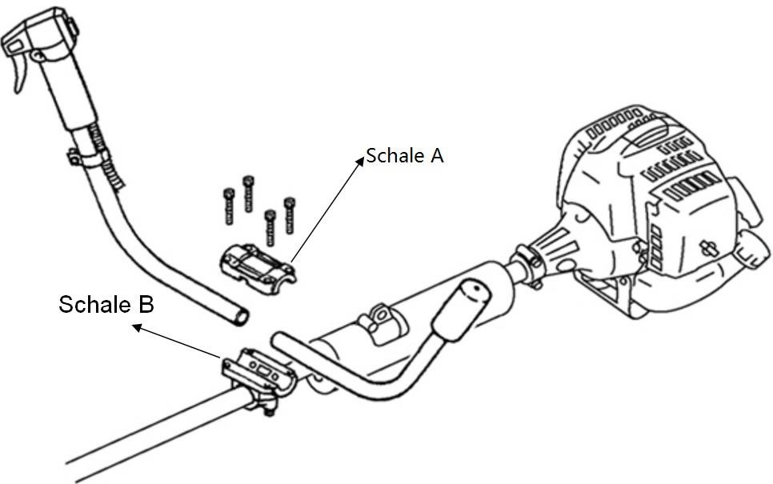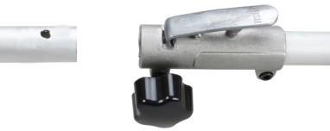

### Монтаж ведущей оси

###### Прикрепите ведущую ось к главному валу так, чтобы отверстие оси было выровнено с фиксирующим болтом соединителя.

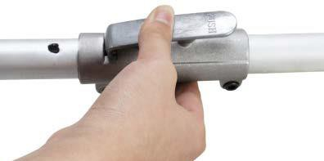

###### Нажмите на фиксирующий болт и вставьте приводной вал в главный вал. Отпустите фиксирующий болт и убедитесь, что фиксирующий болт защелкивается в отверстии.

###### Поверните барашковый винт по часовой стрелке, чтобы закрепить соединение.

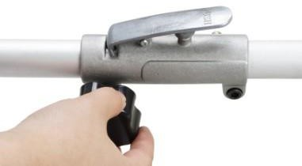

##### Установка защитного экрана

###### Установите защиту ножа на трубу приводного вала напротив корпуса коробки передач. Затяните крепление защиты так плотно, чтобы защита ножа не перемещалась или не сползала вниз во время работы.

Монтаж триммера для газона

###### Шаг 1:

###### Вставьте ключ (1) в отверстие головки коробки передач так, чтобы вал коробки передач был заблокирован. Отвинтите гайку и снимите её. Так как речь идёт о защитной гайке, пожалуйста, убедитесь, что здесь есть левая резьба

###### Шаг 2:

###### установите распорную шайбу (2) и установите катушку лески на вал коробки передач. А потом затяните её вручную.

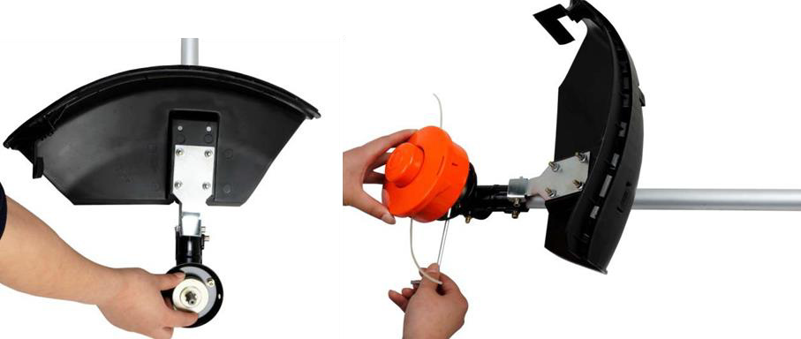

2

1



##### Предупреждение!

###### Убедитесь, что все компоненты правильно монтированы и собраны, и что все винты затянуты.

##### Установка защитного экрана

###### Установите защитный экран на трубе приводного вала против корпуса коробки передач. Затяните крепление защиты так плотно, чтобы защита ножа не перемещалась или не сползала вниз во время работы.

##### Сборка металлического лепесткового ножа

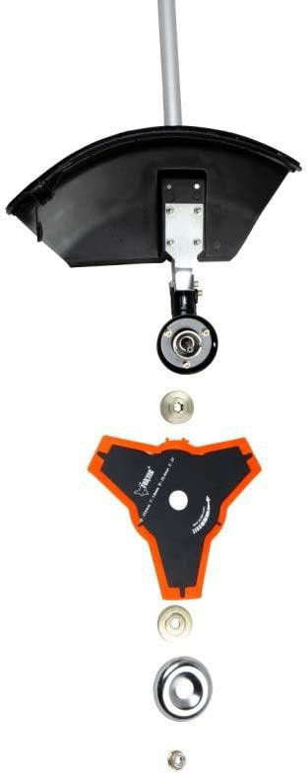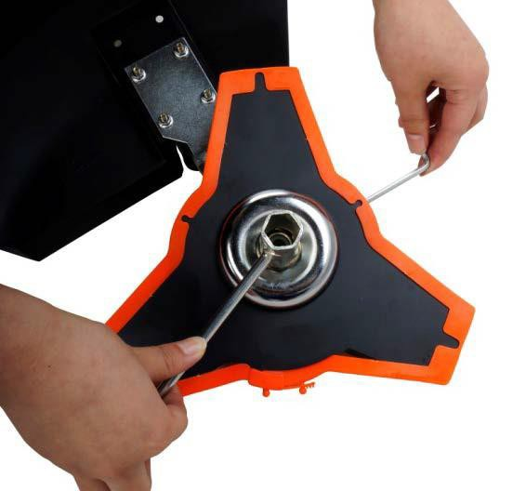

###### Этапы:

###### Вставьте ключ (1) в отверстие на головке коробки передач.

###### Снимите гайку, крышку (4) и верхнюю распорную шайбу (3) с вала коробки передач

###### Поместите металлический лепестковый нож на нижнюю распорную шайбу (2). Убедитесь, что отмеченная сторона режущего лезвия соприкасается с диском (2).

2

###### Сдвиньте верхнюю распорную шайбу (3) через

###### вал коробки передач на металлический лепестковый нож. Убедитесь, что верхняя сторона режущего лезвия имеет контакт с распорной шайбой (3).

###### Наденьте крышку (4) и привинтите 3

###### накидную гайку плотно с заблокированной головкой коробки передач

###### (см. пункт 1) 4

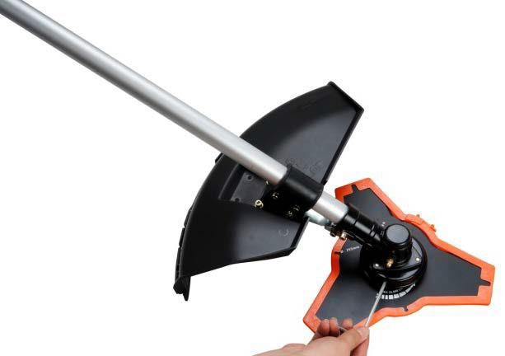

1

##### Проверьте уровень масла.

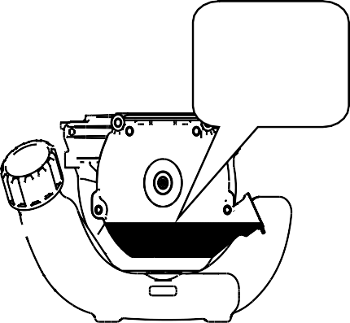

###### 1 Установите двигатель горизонтально на землю. 2 Выкрутите указатель уровня масла и проверьте уровень масла, какой должен быть до горловины для заправки масла

###### 3 Если уровень масла слишком низкий, пожалуйста, долейте рекомендуемое масло до горловины.

###### 4 Закройте масляную крышку. Максимальн.



ПРЕДУПРЕЖДЕНИЕ

###### Ёмкость масляного бака составляет 75 мл.

###### Из-за небольшой ёмкости необходимо,

###### медленно заливать масло, чтобы избежать переполнения и разлива. Проверяйте каждые 10 часов работы уровень масла и доливайте при необходимости



ПРЕДУПРЕЖДЕНИЕ

###### Мы рекомендуем 4-тактное масло Oregon или другие фирменные масла

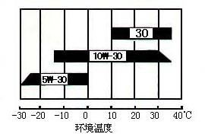

Температура окружающей среды

###### SAE 10W-30 при нормальной температуре окружающей среды.

Уровень моторн. масла



ПРЕДУПРЕЖДЕНИЕ

Использование 2-тактного масла не допускается и сокращает срок службы двигателя. Рекомендуемая рабочая температура составляет от -5℃ до +40℃

Рекомендуемое топливо

Рекомендуется использовать бессвинцовый бензин с октановым числом 92, чтобы уменьшить осаждение углерода в камере сгорания. Не используйте старый или загрязнённый бензин. Не используйте топливную смесь моторного масла и бензина. Держите топливный бак без пыли и избегайте попадания воды в бак. Иногда при перегрузке будут пропуски зажигания, что нормально.

Если пропуски зажигания слышны при нормальной нагрузке, мы рекомендуем заменить бензин. Если после этого осечки всё ещё присутствуют, пожалуйста, обратитесь в авторизованную мастерскую.

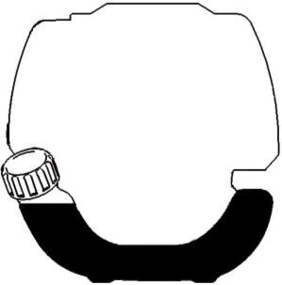

**Крышка топливного бака**

**Макс. уровень заполнения**

ПРЕДУПРЕЖДЕНИЕ

* Бензин легко воспламеняется, и это может привести к взрыву при искре.
* Заправляйте только в хорошо проветриваемых помещениях и дайте двигателю остыть перед заполнением. Курение и открытый огонь, как и любые искры, следует избегать во время заправки.
* Не переполняйте бак (уровень не должен быть выше патрубка резервуара).

После заправки проверьте, правильно ли закрыта крышка топливного бака.

* Избегайте разлива бензина.
* Держите детей вдали от устройства Ёмкость бака: S35 (139F/P-B) 0.6 л

Бензин с содержанием этанола

Двигатель может работать на бензине E10. Однако не используйте бензин с более высоким содержанием этанола более 10%.

# 7. Холодный запуск устройства

1. Поместите устройство на твердую и плоскую поверхность. Сдвиньте выключатель двигателя вниз.

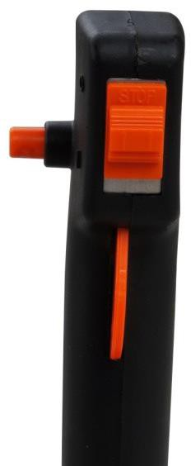

1

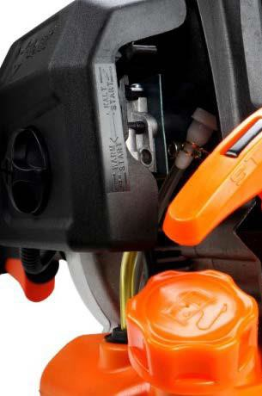

2

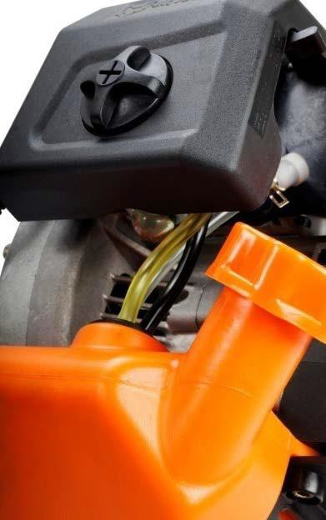

3

1. Установите рычаг для стартового клапана (дросселя) наверху в положении " ХОЛОДНЫЙ СТАРТ“
2. Нажимайте насос карбюратора около 8-10 раз (пока бензин не потечёт в трубе)



1. Тяните стартовый трос коротким движением, 5

до тех пор, пока сопротивление не будет заметно

(около 100 мм). Непрерывное, прежде всего быстрое натяжение обеспечит сильную искру, и двигатель будет

через 2-3 натяжения готов к работе.

1. **Важно:** отрегулируйте рычаг для стартового клапана 4

pe

(Дроссель) после готовности двигателя снова вернуться в положение „ТЁПЛЫЙ СТАРТ“ и как можно скорее снова потянуть за стартер до тех пор, пока двигатель не запустится. "см. также видео запуск устройства на нашем сайте‘

1. Дайте двигателю работать тёплым на холостом ходу около 10 минут

**ПРИМЕЧАНИЕ:** если устройство не запускается после повторных попыток, обратитесь к разделу о поиске ошибок.

**ПРИМЕЧАНИЕ:** всегда вытягивайте стартовый трос прямо. Косое вытягивание стартера заставляет веревку тереться о колечко. Наклонная тяга может привести к изнашиванию или поломке троса стартера. Всегда держите ручку стартера, когда трос отходит назад. Никогда не позволяйте тросу отбрасываться назад из вытянутого положения. Это может повредить устройство стартера.

# 8. Теплый запуск машины

1. Поместите устройство на твердую и плоскую поверхность.
2. Переместите выключатель двигателя вниз
3. Сдвиньте дроссель в положение " ТЁПЛЫЙ СТАРТ“
4. Вытяните стартовый трос коротким движением, пока не будет заметно сопротивление (около 100 мм). Непрерывное, прежде всего быстрое натяжение обеспечит сильную искру, и двигатель заработает

Если устройство не запускается, пожалуйста, действуйте в соответствии с “холодным запуском устройства“

##### ОСТАНОВКА УСТРОЙСТВА

Разблокируйте дроссельный рычаг. Пусть устройство вернётся на холостой ход. Нажимайте на выключатель двигателя до тех пор, пока устройство не остановится.

ДОПОЛНИТЕЛЬНЫЕ УКАЗАНИЯ ПО ТЕХНИКЕ БЕЗОПАСНОСТИ

Прежде чем ваше устройство будет приведено в действие, повторите ОБЩИЕ ПРАВИЛА БЕЗОПАСНОСТИ руководстве.

ОСТОРОЖНО

ЕСЛИ ВЫ НЕ ЗНАКОМЫ С ТЕХНИКОЙ СТРИЖКИ, потренируйтесь с УСТРОЙСТВОМ в положении "OFF" (выключенное состояние).

ВСЕГДА ОБРЕЗАЙТЕ ИЛИ РЕЖЬТЕ на ВЫСОКИХ ОБОРОТАХ ДВИГАТЕЛЯ. Пусть

устройство работает не медленно в начале или во время стрижки.

ВСЕГДА В РАБОЧЕЙ ЗОНЕ ДЕРЖИТЕ РАССТОЯНИЕ от банок, бутылок, камней и т. д. Предметы могут причинить серьезную травму пользователям или наблюдателям, а также повредить устройство. Если Вы случайно заденете какой-либо предмет, немедленно выключите устройство и проверьте его. Никогда не запускайте устройство с поврежденными или дефектными деталями.

Не используйте устройство для целей, отличных от покоса травы. НИКОГДА не поднимайте нейлоновую режущую головку выше высоты колена во время работы.

Не приводите в действие устройство на склоне, если есть вероятность сползти или потерять устойчивость.

РАЗБЛОКИРОВАНИЕ НЕЙЛОНОВОЙ РЕЖУЩЕЙ ГОЛОВКИ

Для того чтобы разблокировать свежую леску, приведите в действие устройство в полной мощности и включите „спуск“ на нейлоновой режущей головке против газона. Леска освобождается автоматически. Нож в защитном экране срезает лишнюю леску.

ОСТОРОЖНО: регулярно удаляйте остатки травы, чтобы предотвратить перегрев ведущего вала. Отложение травы происходит, когда волокна сорняков запутываются вокруг вала под защитным экраном. Это состояние препятствует правильному охлаждению вала. Удаляйте остатки травы с помощью отвертки или аналогичного инструмента только в выключенном состоянии устройства.

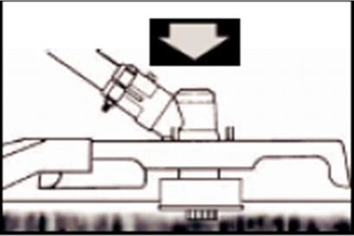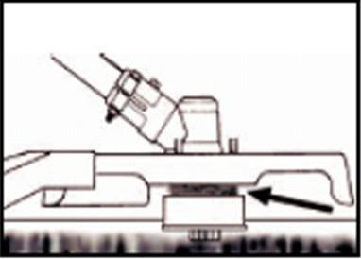

# 9. Техники стрижки

Если устройство было правильно оснащено защитным экраном и нейлоновой режущей головкой, Ваше устройство обрезает неприглядные сорняки и высокую траву с большой дальностью и зонами вдоль заборов, стен, участков и вокруг деревьев.

ПРИМЕЧАНИЕ: обратите внимание на то, что кошение у кирпичных или каменных стен и т.д. приводит к быстрому износу лески.

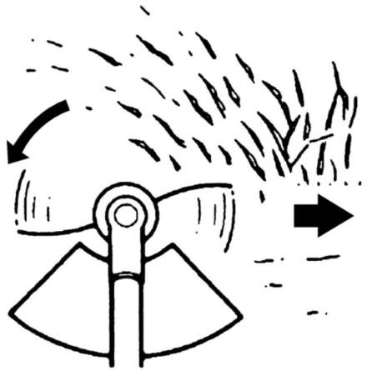ТОЧНАЯ СТРИЖКА

Раскачивайте триммер с нейлоновой режущей головкой из стороны в сторону. Не наклоняйте нейлоновую режущую головку во время работы. Для правильной высоты обрезания предварительно попробуйте в тестовой области. Для правильной высоты обрезания предварительно обрезайте в

тестовой области. Держите нейлоновую режущую головку на одном уровне для равномерной глубины

кошения.

СТРИЖКА ВОКРУГ ДЕРЕВЬЕВ

Стригите вокруг стволов деревьев, медленно приближаясь к ним; поэтому леска не касается ствола дерева. Двигайтесь вокруг дерева слева направо. Приближайтесь

к траве или сорнякам краем лески и немного наклоните нейлоновую режущую головку.

##### Замена нейлоновой лески

1. Выключите двигатель.
2. Поместите триммер на пол так, чтобы режущий инструмент был направлен катушкой вверх.
3. Откройте режущее устройство и катушку, повернув ручку затвора на амортизаторе.
4. Отрежьте новую леску на 6 или 5 метров и плотно оберните её вокруг катушки по часовой стрелке.

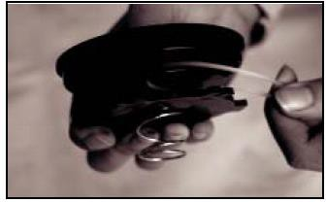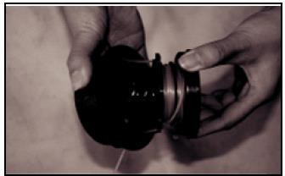

1. Удалите лишнюю леску.
2. После того, как катушка обёрнута, закрепите концы лески, как показано на рисунке.

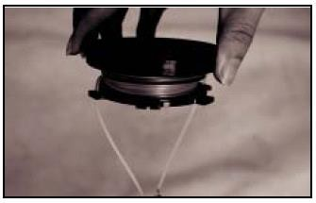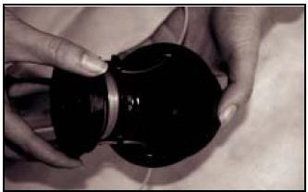

1. Пропустите концы лески через отверстия во внешней части катушки.
2. 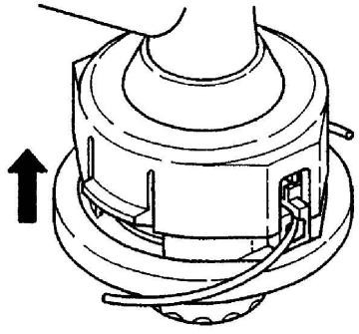Сожмите внутреннюю с внешней катушкой и поверните её друг против друга до защелкивания.

# 10. Обслуживание и уход

Нужно проводить регулярные проверки и настройку, чтобы убедиться, что бензиновый двигатель сохраняет свою отличную производительность. Регулярное техническое обслуживание также обеспечивает долгосрочный срок службы. См. следующую таблицу для регулярного цикла обслуживания.

|  |  |  |  |  |  |  |  |
| --- | --- | --- | --- | --- | --- | --- | --- |
| Цикл технического обслуживания  Компонент | | Каждое использование | Каждый месяц или  10ч | Кажд-ые 3 месяца или  25ч | Каждые 6 месяцев или  50ч | Каждые 12 месяцев или  100ч | Каждые 2 года или  300ч |
| Смазочное масло | Уровень мас-ла проверить | ■ |  |  |  |  |  |
| Поменять |  | ■ |  | ■ |  |  |
| Воздушный фильтр | Проверить | ■ |  |  |  |  |  |
| Очистить |  |  | ■а |  |  |  |
| Свеча зажигания | Проверить  & настроить |  |  |  |  | ■ |  |
| Поменять |  |  |  |  |  | ■ |
| Свеча зажигания  - Штекер (опционально) | Очистить |  |  |  |  | ■ |  |
| Охлаждающее ребро | Проверка |  |  |  | ■ |  |  |
| Соединительные элементы, такие как винты  и гайки | Проверить (затянуть, если  необходимо) |  |  |  |  |  |  |
| Муфта | Проверка |  |  |  | ■b |  |  |
| Холостой ход | Проверить и  настроить |  |  |  |  | ■b |  |
| Зазор клапана | Проверить и  настроить |  |  |  |  | ■b |  |
| Камера сгорания | Очистить | 300 ч после этого | | | | | |
| Топливо | Проверить |  |  |  |  | ■ |  |
| Бензобак | Проверить |  |  |  |  | ■ |  |
| Бензопровод | Проверить | Все годы (заменить, если  необходимо) | | | | | |

ПРЕДУПРЕЖДЕНИЕ

1. Увеличение интервалов технического обслуживания при работе в пыльной среде.
2. Все работы по техническому обслуживанию – за исключением работ, перечисленных в руководстве по эксплуатации, должны выполняться квалифицированным обслуживающим персоналом
3. При коммерческом использовании циклы технического обслуживания должны быть скорректированы по мере необходимости.

##### Смена масла

Рекомендуется также заменить масло, если оно работает горячим и теряет смазочные свойства.

1. После заполнения убедитесь, что масляная крышка хорошо закрыта.
2. При замене масла отвинтите масляную крышку и наклоните двигатель к горловине для заливки масла, чтобы масло попало в подходящую ёмкость для отработанного масла.
3. Заполните достаточное количество нового 4-тактного масла.

4 Снова завинтите масляную крышку.

В случае разлива, пожалуйста, протрите вылившееся масло и не забудьте хорошо вымыть руки с мылом.



##### ПРЕДУПРЕЖДЕНИЕ

Пожалуйста, свяжитесь с вашей местной администрацией для утилизации отработанного масла. Пожалуйста, не утилизируйте отработанное масло в канализации или окружающей среде.

##### Техническое обслуживание

Воздушный фильтр

Функция воздушного фильтра заключается в очистке примесей, таких как пыль из воздуха и предотвращении попадания этих частиц пыли внутрь камеры сгорания и карбюратора. Чтобы избежать повреждения карбюратора, необходимо провести регулярное техническое обслуживание воздушного фильтра. Интервалы обслуживания должны быть увеличены при работе в пыльной среде.

ПРЕДУПРЕЖДЕНИЕ

Пожалуйста, не используйте спирт или легковоспламеняющиеся средства для очистки воздушного фильтра, так как это может привести к пожару или даже взрыву

Категорически запрещено работать с двигателем без воздушного фильтра, так как это приведет к повреждению двигателя.

1. Поверните винт против часовой стрелки, чтобы разобрать крышку фильтра

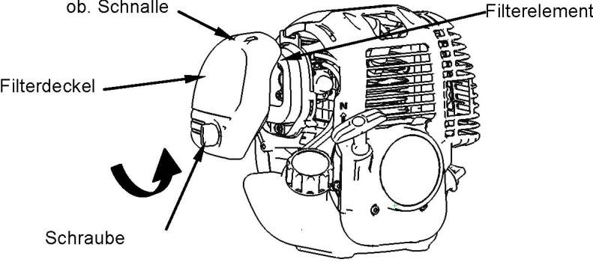

1. Используйте негорючие растворители или моющие средства с высокой

температурой возгорания, чтобы очистить фильтрующий элемент и дать ему полностью высохнуть.

1. Окуните фильтрующий элемент в свежее смазочное масло, а затем выжмите его. 4 Снова поместите фильтрующий элемент в правильное положение

5 Установите крышку фильтра и снова завинтите винт по часовой стрелке.

Техническое обслуживание свечи зажигания

Для обеспечения нормальной работы двигателя необходимо соблюдать расстояние зажигания 0,6 -0,7 и не иметь угольных отложений.

1. Осторожно отсоедините штекер свечи зажигания. Тяните не за кабель, а непосредственно за штекер.
2. Используйте прилагаемый ключ свечи зажигания, чтобы выкрутить свечу зажигания. 3 Визуально проверьте свечу зажигания на наличие повреждений или сгорания электрода.

Удалите угольные отложения.

Окно свечи зажигания

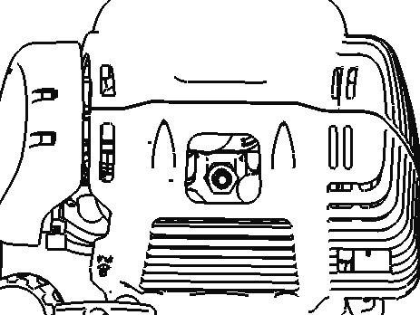

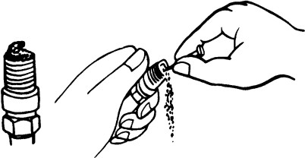 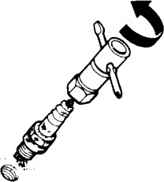

очистить от угольных отложений

Снятие свечи зажигания

Свеча зажигания Штекер свечи зажигания

1. Проверьте зазор с помощью датчика и согните электрод на правильное расстояние от 0,6 до 0,7 мм
2. Проверьте подкладную шайбу свечи зажигания и сначала вручную поверните свечу зажигания на первые 2-3 резьбы.
3. Установите колпачок зажигания обратно на свечу зажигания

**0.6**~**0.7 мм**



ПРЕДУПРЕЖДЕНИЕ

Свеча зажигания должна быть привинчена, иначе двигатель будет работать горячим и будет повреждён.

### Техническое обслуживание при хранении устройства

Если вы не хотите использовать двигатель в течение длительного времени, необходимо выполнить следующее техническое обслуживание:

1. Откройте крышку топливного бака и полностью слейте топливо. Нажимайте на основной насос до тех пор, пока бензин не будет полностью удален из трубок.
2. Откройте масляную крышку и полностью слейте смазочное масло, как описано
3. Установите коленчатый вал в верхнюю мёртвую точку (потянув за стартер), чтобы убедиться, что воздух не приводит к коррозии
4. Протрите все масляные пятна и очистите ребра охлаждения. Поместите устройство в чистое, сухое и хорошо проветриваемое место.

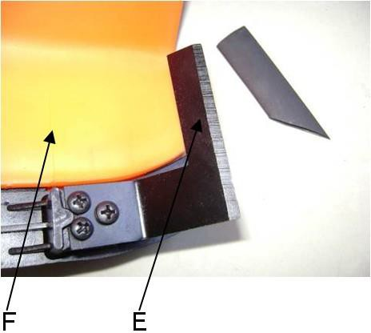ЗАТОЧКА НОЖА С ЗАЩИТНЫМ ЭКРАНОМ.

1. Снимите режущие ножи (E) с защитного экрана (F).
2. Зажмите нож в тиски. Затачивайте ножи плоским напильником. Пожалуйста, убедитесь, что Вы сохраняете угол режущей кромки. Двигать нож только в одном направлении.

##### ХРАНЕНИЕ УСТРОЙСТВА

Предупреждение: если эти меры не будут предприняты, в карбюраторе возникнет налёт и это приведет к трудному запуску или постоянному повреждению из-за хранения.

1. Выполните все общие мероприятия по обслуживанию, рекомендованные в разделе обслуживания руководства пользователя.
2. Очистьте наружную часть устройства, вал привода, защитный экран и нейлоновую режущую головку.
3. Слейте топливо из топливного бака.
4. После того, как топливо будет слито, запустите устройство.
5. Пусть устройство работает на холостом ходу, пока оно не остановится само по себе. Это очищает карбюратор от топлива.
6. Дайте устройству остыть (около 5 минут).
7. Используйте ключ свечи зажигания, снимите свечу зажигания.
8. Налейте 1 чайную ложку чистого 2-циклического масла в камеру сгорания. Потяните трос стартера медленно несколько раз, покройте внутренние компоненты. Замените свечу зажигания.
9. Храните устройство в холодном, сухом месте далеко от любого источника возгорания как масляные горелки, водонагреватели и т.д.

ЗАЩИТА ОТ ПОВРЕЖДЕНИЙ ПРИ ТРАНСПОРТИРОВКЕ

Убедитесь, что устройство хорошо зафиксировано во время транспортировки, чтобы избежать потери топлива, повреждений или травм.

Используйте защиту для металлических ножей во время перевозки и хранения.

# 11. Устранение неполадок

### Трудности при начале эксплуатации

|  |  |  |  |
| --- | --- | --- | --- |
| **Ситуация** | | **Причина** | **Решение** |
| Нет искры зажигания | Свеча зажигания | Отложение нагара | Очистите свечу зажигания. Регули-ровка зазора 0.6~0.7 мм, замените свечу зажигания |
| другие | Катушка зажигания неисправна  Магнит маховика слишком слабый | замена катушки зажигания  замена маховика |
| Слабая искра зажигания | Сжатие | Слишком много бензина в камере сгорания  Плохое топливо или вода в баке | Снять свечу зажигания  и дать высохнуть, заменить топливо. |
| Карбюратор больше не перекачивает масло. | Перекрыт топливный провод | Очистка карбюратора и очистка  трубок |
|  | нормальная подача масла, однако, слабое сжатие | Поршневые кольца закрывают свечу зажигания не привинченная головка блока цилиндров не плотно неправильный зазор клапана или время зажигания. | заменить завинтить замена или установить |
| нормальная подача масла и хорошая искра зажигания | Плохой контакт между клапаном зажигания и свечой зажигания Короткое замыкание или  Переключатель | заменить или проверить |

### Исключительные ситуации во время работы

|  |  |  |
| --- | --- | --- |
| **Ситуация** | **Причина** | **Решение** |
| Двигатель не выходит на скорость вращения | Дроссель находится в неправильном положении. Выхлопная система не засоряет подачу воздуха. Подвижные элементы слабо изнашивают искру зажигания Слишком большой зазор клапана. Головка цилиндра закоптилась | Дроссель открыть. Поменять выхлопную систему Проверить или заменить катушку зажигания, настроить маховик, свечу зажигания очистить головку цилиндра |
| Эксплуатационные мате-риалы закан-чиваются | Провода к карбюратору засоряет свечи зажигания, расстояние неправильное | Заменить провода и карбюратор, отрегулировать размер зазора |
| Шум двигателя | Неправильное положение дросселя, распредвал поврежден | Проверить, заменить распредвал |
| Карбюратор неплотный | Отказ обратного клапана на крышке топливного бака | заменить крышку топливного бака |
| Изношено уплотнение карбюратора | Заменить карбюратор или уплотнение |

Если устранение неполадок не решает проблему, обратитесь к дилеру.

# Обслуживание клиентов

Ремонт приобретенного устройства производится только квалифицированным персоналом и только с оригинальными запасными частями. Это гарантирует сохранение безопасности устройства.

Если у вас нет адресов авторизованных сервисных центров, обратитесь в отдел продаж, где Вы приобрели устройство. По вопросам обслуживания и закупки запасных частей обращайтесь непосредственно к производителю FUXTEC GmbH [www.fuxtec.de](http://www.fuxtec.de/)

# Гарантия

Гарантийный срок составляет 12 месяцев с даты покупки. Храните квитанцию о покупке. Гарантия не распространяется на быстроизнашивающиеся детали и на повреждения, возникшие из-за неправильного использования, а также использования не по назначению, применения силы, технических изменений, использования неправильных комплектующих или неоригинальных запасных частей и выполнения ремонта неуполномоченным персоналом. Гарантийный ремонт может проводиться только авторизованным специализированным магазином.

# Инструкция по утилизации

Пожалуйста, свяжитесь с вашей местной администрацией для утилизации устройства. Для этого, пожалуйста, заранее утилизируйте все эксплуатационные материалы, такие как бензин и масло.

##### Оригинальное руководство пользователя Fuxtec FX-4MS131, FX-4MS142

# Декларация соответствия ЕС

*EC Declaration of Conformity*

**Настоящим мы объясняем, FUXTEC GMBH**

*We herewith declare,*

КАППШТРАССЕ 69, 71083 ХЕРРЕНБЕРГ, ГЕРМАНИЯ

**что устройство, упомянутое ниже, соответствует соответствующим основным требованиям безопасности и здоровья директив ЕС на основе её проектирования и конструкции, а также в исполнении, которое мы вводим в обращение.**

*that the following machine complies with the appropriate basic safety and health requirements of the EC Directive based on its design and type, as brought into circulation by us.*

**При несогласованном с нами изменении устройства эта декларация теряет свою силу.**

*In case of alteration of the machine, not agreed upon by us, this declaration lose its validity will*

**Обозначение устройства:** *Machine Description*:

**тип устройства:**

**торговая марка:**

*Trade name*

**Бензиновая мотокоса / газонокосилка**

FX-4MS131, FX-4MS142

**FUXTEC**

Потребляемая мощность/ Объём двигателя 31 см3, 42.5 см3

Measured sound power level Измеренный уровень звуковой мощности

Guaranted sound power level: Гарантированный уровень звуковой мощности

**Соответствующие дириктивы ЕС:**

*Applicable EC Directives:*

**прикладные гармонизированные нормы:**

*Applicable Harmonized Standards:* **Подпись производителя/Дата:** *Authorized Signature/Date/ Place:*

**Имя и адрес лица, которое имеет право составить техническую документацию;**

name and address of the person

EC-дириктивы **2006/42 / EC**

*EC Machinery Directive:* **2006/42 / EC**

Дириктива EC о электромагнитной переносимости (ЭМП)

**2004/108/EC**

*EC Directive of Electromagnetic Compatibility* ***2004/108 / EC***

**Дириктивы EC шумовое излучение *(2000/14 / EEC & 2005/88 / EC)***

*EC Directive of noise emission (2000/14 / EC & 2005/88 / EC)*

EN 11806-1

EN ISO 14982

.



Тим Гумпрехта, 26.05.2020



Тим Гумпрехта, 26.05.2020

FUXTEC GMBH - КАППШТРАССЕ 69, 71083 ХЕРРЕНБЕРГ,